《践行社会主义核心价值观 共筑伟大复兴中国梦》
国旗下讲话·刘卫军

各位老师、同学们：
大家早上好！今天国旗下讲话的主题是《践行社会主义核心价值观 共筑伟大复兴中国梦》。
社会主义核心价值观是当代中国人的精神脊梁，为实现伟大复兴之路提供精神动力。党的十八大报告中首次以24个字，分别从国家、社会、公民三个层面，概括了社会主义核心价值观，倡导富强、民主、文明、和谐，倡导自由、平等、公正、法治，倡导爱国、敬业、诚信、友善。
富强、民主、文明、和谐是国家层面的价值目标。“富强、民主、文明、和谐”作为社会主义核心价值观的集中概括，与党的奋斗目标保持一致。富强、民主、文明、和谐，是社会主义现代化国家的典型特征，是我国在社会主义初级阶段的奋斗目标。这一价值理想鼓舞人心，满载我们对祖国未来的美好期望。
自由、平等、公正、法治是社会层面的价值取向。自由、平等、公正、法治，是社会主义社会的基本属性。在进行社会主义现代化建设的实践中，从政治、经济、社会制度的改革，到中国特色社会主义法律体系的形成，党和政府不断重视人民的自由和平等，社会的公正和法治。
爱国、敬业、诚信、友善是公民个人层面的价值准则。爱国、敬业、诚信、友善，是社会主义社会公民的基本道德规范，其涵盖了社会主义公民道德行为各个环节，贯穿了社会公德、职业道德、家庭美德、个人品德各方面，是每一位社会主义国家的公民都应当树立的基本价值追求。只要每位公民都能做到热爱祖国、爱岗敬业、诚实守信、友爱善良，从自己做起，从身边做起，我们的社会一定更加和谐幸福，我们的国家一定更加富强文明。
作为一名中学生，应该以实实在在的行动践行社会主义核心价值观，共筑伟大复兴的中国梦、人生梦。
在此，我提议同学们做好以下几点：
1、人人都能爱校如家。注意我们的一言一行，见到长辈、老师、同学时，主动发自内心地问声好；尽孝不必等到父母年老，尽孝不必惊天动地的壮举，父母需要的是你的点点滴滴。
2、人人都能明礼诚信。以礼貌赢得别人的好感，以信誉赢得别人的信赖，以人品赢得别人的尊重，以胸怀赢得别人的认同。
3、人人都能努力学习。我们不应该好吃懒做，贪图享受，遇难而退，我们应肩负时代使命，艰苦奋斗，发奋图强，敢为人先，为振兴祖国而努力奋斗！
各位同学，最后祝愿我们人人都能践行社会主义核心价值观，人人都能实现心中的梦想。
谢谢大家！

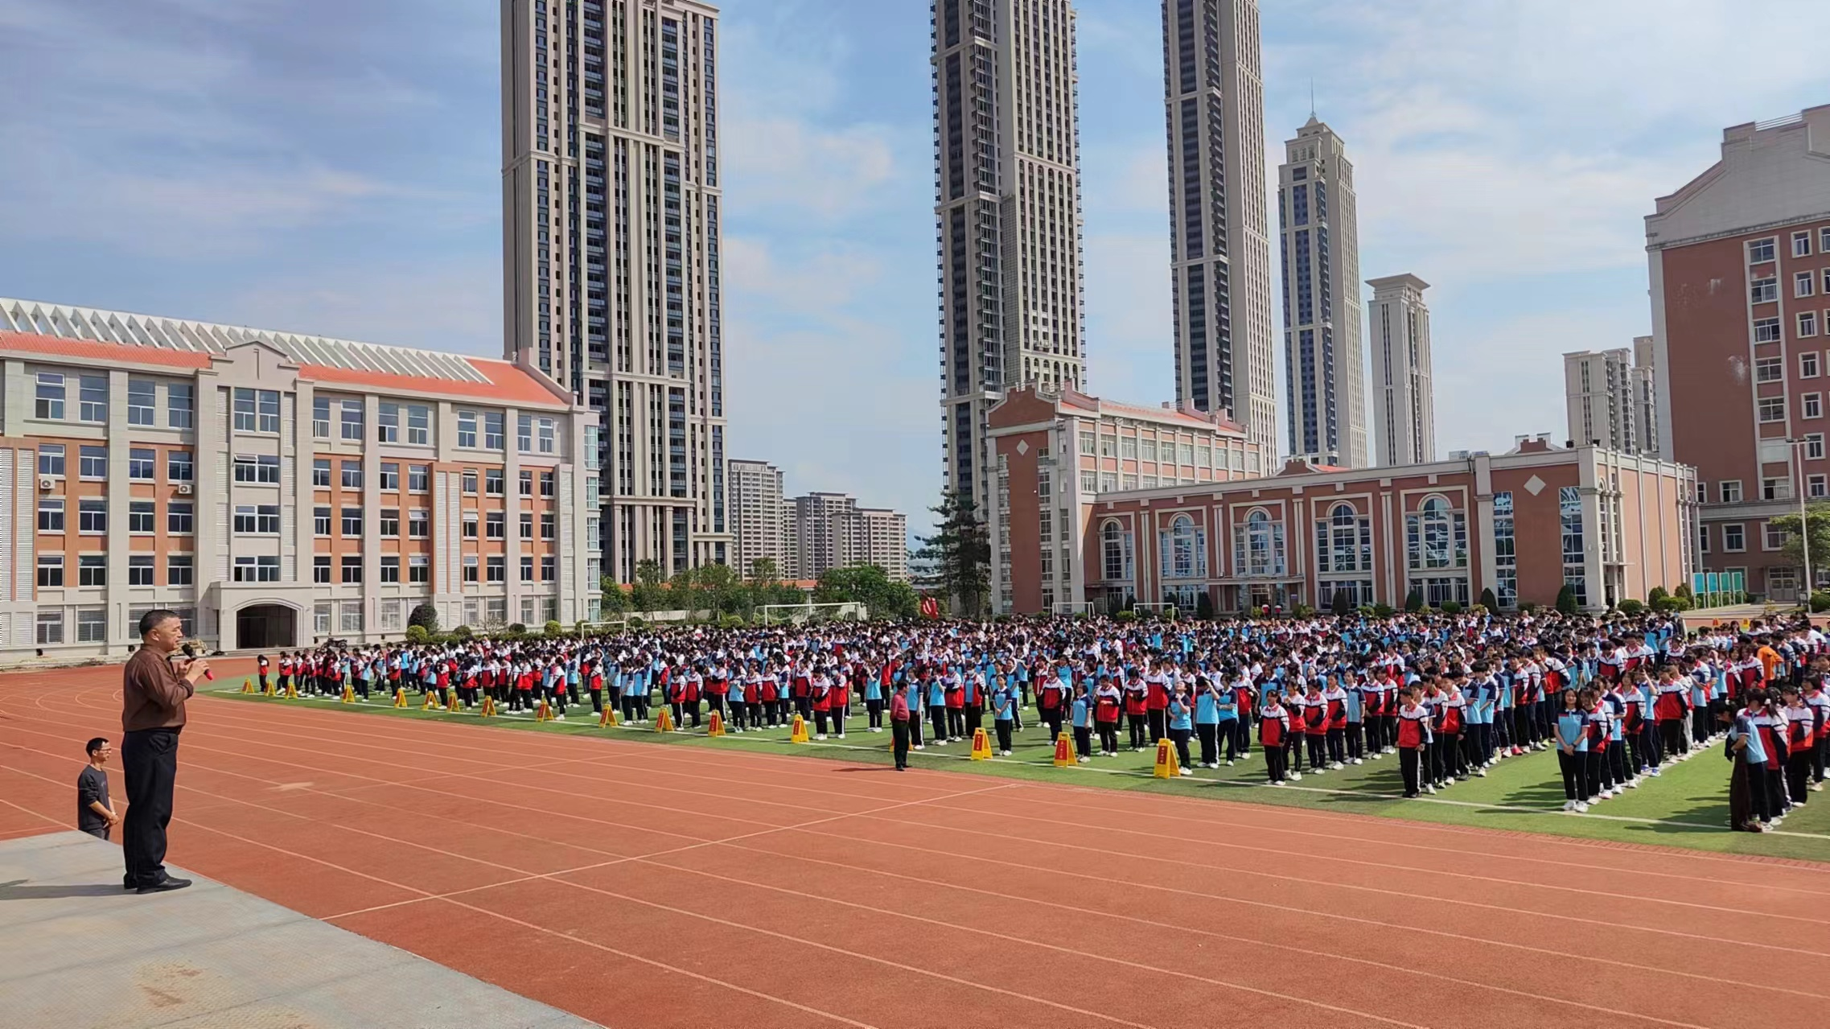
《践行社会主义核心价值观，做一个诚实守信的人》
国旗下讲话·戴锦炼

敬爱的老师，亲爱的同学们：
大家早上好，今天国旗下讲话的主题是：《践行社会主义核心价值观，做一个诚实守信的人》。
谈起诚信，我们都并不陌生，但什么是诚信？顾名思义，诚，就是真诚、诚实；信，就是守承诺、讲信用。诚信，就是要说到做到，不欺骗他人。我们中国自古就是崇尚“诚信”的礼仪之邦，有“一言九鼎、一诺千金、言必信行必果、精诚所至金石为开、君子一言驷马难追”等古语，说明了诚信的重要性，也有“曾子杀猪教子、商鞅立木树信、司马迁诚实着史”等讲诚信的历史典故。 人生活在社会中，总要与他人和社会发生各种各样的关系。处理各种关系必须遵从一定的规则，而诚信，也是规则中重要的一条，如果不遵守自己的诺言，人与人之间就会失去信任，社会也就变得虚情假意，毫无真诚，非常可怕。因此诚信不仅是一种品行，更是一种责任；不仅是一种道义，更是一种准则。
在我们校园里，在我们同学中，也有讲诚信的榜样。比如捡到东西及时上交，不占为己有，这叫拾金不昧。有同学捡到钱、文具或者钥匙等，会马上交给老师，因为他们知道，这些东西不是自己的，不该拿，这种举动却是这些同学美好心灵的折射，而且，他们不仅做到了诚信，还学会了换位思考、会为别人着想。如果是咱们自己丢了钱物，心里肯定会很着急，而且也免不了会受到家长的责骂。帮助别人找回自己的东西，是件多么快乐的事情啊。
再比如，我们每个班级都制定了班级公约。什么叫公约？就是大家都要遵守的约定。有些同学很讲诚信，从制定公约的第一天起，就遵照执行，严格要求自己努力做到约定的行为表现，改掉了自己很多的不良习惯，对自己的学习和生活都带来了很大帮助。这样的同学，在班级中能树立威信，得到同学们的信任和尊重。相反，如果是说一套做一套，答应了别人的事却总是做不到，那么，这样的同学就是不诚信的，同学们也都不会愿意跟他们交朋友。
所以，做一个诚信的人吧，正视自己的缺点努力改正，答应别人的事情努力做到，你将拥有更多的好习惯、更多的好朋友；人人都讲诚信，社会也会变得更美好，发展也会更快速，这就是诚信的力量，这就是诚信的伟大。同学们，请用“诚信”这个无穷的力量，在你前行的道路上披荆斩棘，让你的人生从此光明，从此与众不同！

《践行社会主义核心价值观》
国旗下讲话·陈晓茹

敬爱的老师，亲爱的同学们：
大家早上好，今天国旗下讲话的主题是《践行社会主义核心价值观》。
党的十八大报告首次以24个字概括了社会主义核心价值观：“倡导富强、民主、文明、和谐，倡导自由、平等、公正、法治，倡导爱国、敬业、诚信、友善，积极培育社会主义核心价值观。”
今日之责任，不在他人，而全在我少年。少年智则国智，少年富则国富，少年强则国强，少年独立则国独立，少年自由则国自由，少年进步则国进步。”作为国家未来的希望，树立伟大的梦想并为自己的理想而艰苦奋斗是每一个昌财实验中学的中学生义不容辞的义务，也是实现自己人生价值不可或缺的理念。
我们是国家的希望，是祖国的未来，是时代的象征，是建设和谐社会的主力军。如何树立正确的核心价值观是我们当代中学生的使命所在，这就要求我们要将核心价值观作为准则规范我们的行为，作为一个公民，作为一名中学生，我们应该做到倡导中的以下几点：
一、以我之心爱我祖国。爱国并不是一种唱高调的行为，相反，它正是由低调的小事所组成的，所以同学们，当面对国旗时请驻足凝视，当国歌响起时请深情跟唱，祖国的每一度电都需要我们节约，祖国的每一寸土地每一株植物都值得我们珍惜，只要我们时刻心存爱国信念，这些微小的举动就一定不再普通，正中人的爱国，就应该是这样落到实处的爱国。
二、以我之心敬我本业。勤奋学习，勤于思考，养成爱读书读好书善读书的良好习惯，提高分析问题，观察问题，处理问题的能力，发挥潜在的能量，不被习惯所掩盖，不被时间所迷离，不被惰性所消磨，做好中学生的本职工作，对学习怀有敬意之心，学习各种知识与技能，为成才报国打下坚实的基础。
三、以我之心育我诚信。我们每个人都应扪心自问，有没有让谎言在我们的生活中潜行？有没有抄袭过他人的作业？有没有在考场上弄虚作假？同学们，我们可以不伟大，但我们必须言而有信：我们可以不美丽，但平凡的外表下必须有一颗金灿灿的诚实之心：诚信是一把尺，他虽不能决定我们生命的长度，却能标示我们生命的厚度。
四、以我之心友人以善。在平时的谈话中，要注意使用礼貌用语，注意场合，态度友善，见到老师主动问好，说文明话，作文明人，我们每个人都希望生活在友好、愉快的氛围中，都希望自己的周围充满善良、宽容和温馨……这就需要我们每一个同学以友善的态度与同学相处、与老师相处、与家人相处，共同营造一个心情舒畅，处处温暖和谐的生活环境。同学们，让我们学会友善待人，营造一个更加美好的校园生活吧。
我们当代中学生面临着人生发展最为关键的时期，时代要求我们要在学习生活方面，全方位面对和思考如何正确处理个体与社会的关系等一系列重大问题。我们要学会生存，学会学习，学会创造，学会奉献，最重要的是学会做人，而这些都要求我们每个人必须从现在做起，牢固树立社会主义核心价值观，自觉培育和践行社会主义核心价值观，将核心价值观融入到生活的方方面面，为自己的发展打下基础，为建设和谐美好的社会尽一份属于自己的力量。

《培育和弘扬社会主义核心价值观》
国旗下讲话·林太南

敬爱的老师，亲爱的同学们：
大家早上好，今天国旗下讲话的主题是《培育和弘扬社会主义核心价值观》。
党的十八大报告指出，在国家层面倡导富强、民主、文明、和谐;在社会层面倡导自由、平等、公正、法制;在公民层面倡导爱国、敬业、诚信、友善。通过“三个层面、三个倡导”积极培育“二十四字”社会主义核心价值观。这三个层面的理念相互联系，相互贯通，实现了政治理想、社会导向、行为准则的统一，实现了国家、集体、个人在价值标准上的统一，兼顾了国际、社会、个人三者的价值愿望和追求，既有浓厚的传统底蕴，又有鲜明的时代特征，弄够发挥出广泛的感召力，强大的凝聚力和持久的感召力。
作为一名初中生，怎样从实际行动上践行社会主义核心价值观?践行社会主义核心价值观是一件难事吗?
自从社会主义核心价值观进校园活动启动以来，学校积极组织一系列活动让同学们亲身实践社会主义核心价值观：团支部开展的为义务劳动,重阳节为敬老院打扫卫生、“向经典致敬”朗诵比赛,还有班级文化、宿舍文化的布置等等.通过这一系列的实践活动，我们的老师和同学也都在发生着“润物细无声”的变化，从越来越整洁的宿舍内务到越来越干净的校园;从步伐越来越整齐、口号越来越响亮的早操队伍到晚自习越来越安静的教室;从越来越融洽的师生关系到越来越温馨的宿舍生活，我们看到的是用自己的努力和汗水浇灌出来的幸福之花。
老师们，同学们，社会主义核心价值观的养成不是一朝一夕的事情，而我们现在要做的事情就是从我做起，从现在做起，从点滴做起，树立理想，坚定信念;承担责任，努力奋斗，以实际行动来维护社会公德、职业道德、家庭美德和个人品德，让我们大家携起手来共同贯彻社会主义核心价值观，让我们青少年一代以一个崭新的面貌担起中华民族的脊梁，让我们的国家走向繁荣与富强!

《践行社会主义核心价值观，从自我做起》
国旗下讲话·李朝宏

敬爱的老师，亲爱的同学们：
大家早上好，今天国旗下讲话的主题是《践行社会主义核心价值观，从自我做起》。
人们常说：大海航行靠舵手，万物生长靠太阳。党的十八大报告对社会主义核心价值体系建设提出了新的要求，倡导富强，民主，文明，和谐;倡导自由、平等、公正、法制，倡导爱国、敬业、诚信、友善。这三个倡导24字，给我们新时代中学生进行社会主义核心价值观教育指明了方向。作为学生，我们要树立社会主义核心价值观，从自我做起，大力践行社会主义核心价值观。
践行社会主义核心价值观，关键是要落实到日常学习生活中，从自我做起，传递正能量。爱国就是要把伟大的爱国精神落实到实现中华民族的伟大复兴，发奋读书，勤奋学习，落实到热爱我们的家乡，热爱我们的父母、亲人、老师、同学上;落实到热爱我们的学校，爱护学校的一草一木上。敬业要求我们做好自己的本职工作，完成自己的学习任务，勤奋读书，学有所成，全面发展，健康成长。诚信，即诚实做人，踏实做事。友善更是要求我们尊敬师长，听从教育，服从管理，团结同学，助人为乐。如果我们能做到这些，我想你的身上充满了正能量。
在咱们新昌中里，我们有很多这样凝聚正能量的同学，他们文明守纪，他们勤奋学习，他们团结同学，他们助人为乐等等，他们正向身边的同学、亲人传递美好。反思我们同学们中有没有负能量存在呢?比如：无心向学、惹是生非、不听教育等不文明、不守纪、不规范的行为。这些不良的行为，我们要坚决抵制、抛弃，这样才能让我们的大集体——昌财实验中学，凝聚正能量稳定发展，积极向上。同学们，让我们都行动起来，从自我做起，大力践行社会主义核心价值观，争做传递文明小达人。
谢谢大家!

《践行社会主义核心价值观，做一名积极向上的中学生》
国旗下讲话·刘卫军

尊敬的老师，亲爱的同学们：
大家早上好，今天国旗下讲话的主题是《践行社会主义核心价值观，做一名积极向上的中学生》。
同学们，知道什么是社会主义核心价值观吗？让我来告诉大家，它是在党的十八大报告中，用24字来概括的，即：富强、民主、文明、和谐;自由、平等、公正、法治;爱国、敬业、诚信、友善。作为中学生，应该怎样来践行它呢?其实，它处处体现在我们的生活中，下面就让我来简单的说几点：
首先，就是我们常常提到的“讲文明、懂礼貌”。然而这简简单单的六个字又有多少同学能真正做到呢?楼道上追逐打闹是否有你的身影?校园内时不时的“粗口、污语” 是否有你的声音?你是否在遇见老师时微笑的说一声“老师好”?回到家中，你是否对自己的父母说一声“爸妈，你们辛苦了”!我们每一个人时时刻刻都在与文明交谈，每个人的举手投足之间都传递着丰富的文明信息。你的一言一行代表的不仅是你个人，还代表着你的家庭、代表着学校，走出国门还代表着你是一个中国人!
其次，就是“诚信”。它是中华民族极其宝贵的精神品质，是一个人立足社会的基础，也是一种美德，更是一个人应有的基本道德品质。诚信是处世之基，孔子说：“民无信不立”。诚信是做人的一个基本规范，我们要忠诚老实、有信无欺，言行一致、表里如一，实事求是。作为新时代的青少年，在学好文化知识的同时，要时时将“诚信”二字刻于心间!
再来说一下“友善”。 友善是立身之道，我国历来倡导“仁义礼智信”。与人为善，利人利己利社会;只有人人为善，才会家庭和睦、社会和谐，才会邻里和谐、亲如一家。
作为中学生的我们，不要认为“践行社会主义核心价值观”离我们太过遥远，实际上它处处体现在我们身边的小事中。即使我们现在不能做到全部，但我们会把最基本的文明、礼貌、诚信、友善做到最好，争做一名积极向上、乐于进取的好学生!
谢谢大家!

爱国主义教育·国旗下讲话
刘卫军
亲爱的同学,敬爱的老师：
大家好!
今年是抗日战争胜利第几周年呢？85周年。中国人民永远也不会忘记，1937年7月7日日本帝国主义以士兵失踪为借口，发动了震惊中外的卢沟桥事变，从此，中国人民走上了艰难的抗战征程;中国人民永远也不会忘记一个又一个不平等的条约，使中国从一个泱泱大国变成了一只任人宰割的肥羊。中国人民不会忘记，八国联军火烧圆明园，让这座世界上最辉煌壮丽的建筑顷刻间变成一片焦土和瓦砾。中国人民永远不会忘记，有多少志士仁人，多少革命先辈抛头颅，撒热血，以钢铁般的意志和无所畏惧的气概，以顽强不屈的精神和众志成城的力量战胜了帝国主义。
沧海桑田，风雨坎坷，伟大的祖国历尽磨难。我们肩负着跨世纪的历史使命，我们不甘心落后于前人，我们要继承和发扬先行者留给我们不怕困难，开括前进的大无畏精神。
少年兴则国兴，少年强则国强。我们要适应时代发展的要求，正确认识祖国的历史与未来，热爱祖国的大好河山。祖国的领土不能丢，不能被分裂侵占。
历史的书面仍在不倦地翻动，复兴中华民族的历史呼吁在古老版图上回荡不息，那雄浑的声音使每颗灼热的心为之震撼。用我们的智慧和勇气扬起理想的风帆!用我们的青春和热血谱写出前不负于古人，后无愧于千秋万代的历史新篇章!
同学们，正是前辈们用热血和生命的付出，换来了我们现在幸福安逸的生活，我们要倍加珍惜现在的学习机会，努力拼搏，用前辈的浴血精神投入到学习中，把自己锻炼成优秀的社会主义建设中，锻炼成未来支撑中国的脊梁，努力吧，罗新中学的少年们！
另：交通安全、自行车排放要求、杜绝卫生死角、严禁带手机入校园。

